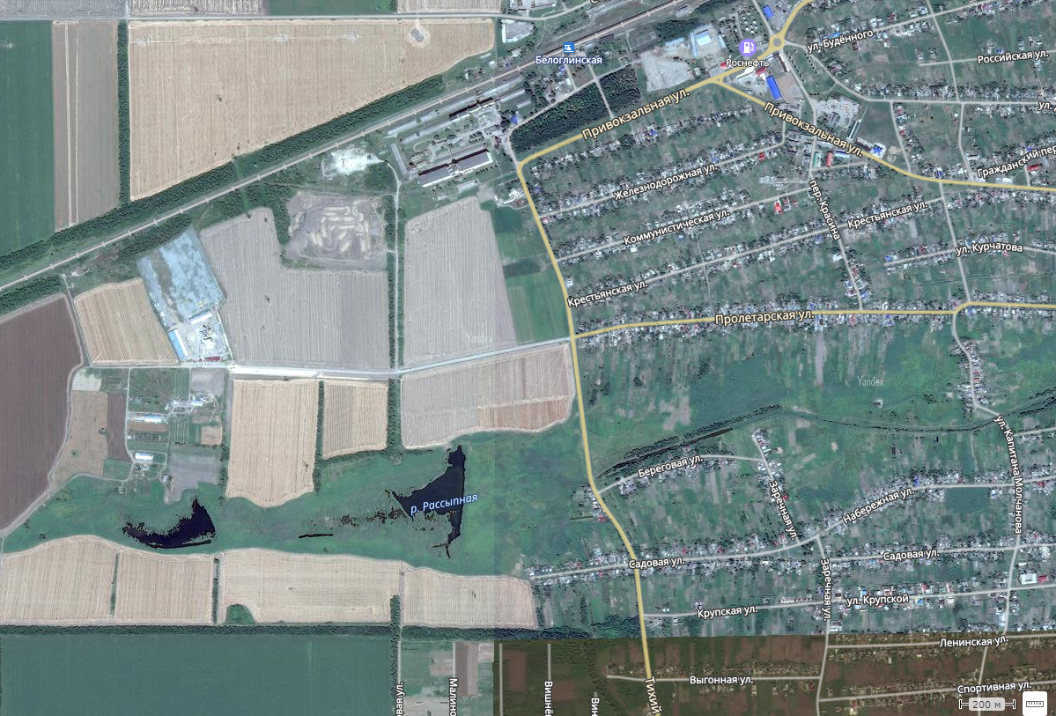
Земельный участок 23:03:0204003:3

